Komunikat prasowy 02**.10.2020 r.**

**Polacy coraz bardziej cenią bezpieczeństwo najmłodszych pasażerów - nowe trendy rynku fotelików samochodowych w pandemii**

**Eksperci marki BabySafe zwracają uwagę na coraz bogatszą ofertę produktową dotyczącą samochodowych fotelików dla dzieci. Sytuacja ta sprawia, że wybór staje się dla klienta coraz trudniejszy, dlatego rośnie popularność sklepów specjalistycznych. Na przekór trendom w innych branżach, sprzedaż fotelików przez internet nie zyskuje na popularności. Jednocześnie pojawiają się zupełnie nowe standardy oceny bezpieczeństwa fotelików, a oferta staje się cenowo bardziej przystępna dla przeciętnego nabywcy.**

Zniesienie ograniczeń związanych z lockdownem, przy jednoczesnej dość ograniczonej siatce połączeń lotniczych i ogólnych obawach związanych z podróżami zagranicznymi sprawiło, że Polacy zintensyfikowali swoje podróże samochodami. Niestety, wzmożony ruch samochodowy znajduje również swoje odzwierciedlenie w policyjnych statystykach. Wskazują one również , że aż 90 proc. rodziców może nieprawidłowo zapinać foteliki swoich pociech, a także, że mają też problemy z jego prawidłowym doborem do wzrostu oraz wagi. Oddzielnym zagadnieniem jest jakość, a właściwie kwestia oceny tego parametru przez konsumenta.

Przedstawiciele BabySafe wskazują, że polski rynek fotelików robi się coraz bardziej dojrzały. Rodzice poszukujący odpowiedniego fotelika nie są już skazani na wybór pomiędzy drogimi „testowanymi” produktami i tzw. mandatochronami. Jednocześnie w ostatnich miesiącach intensywnie rośnie segment „value for money”, który zawiera foteliki dobrej jakości przy zachowaniu rozsądnej ceny. Zwiększa się również świadomość wśród polskich kierowców, przykładających większą uwagę do parametrów fotelików samochodowych, kupowanych dla swoich dzieci. Coraz większy wpływ na ten proces mają sklepy specjalistyczne, które przez lata pracy w branży zbudowały silne kompetencje, pozwalające ocenić produkty trafiające na rynek.

*W okresie lockdownu sprzedaż praktycznie w całości przeniosła się do Internetu, ale po otwarciu gospodarki bardzo szybko wróciła do stanu sprzed pandemii. Możemy wręcz powiedzieć, że udział sklepów stacjonarnych jest w naszej sprzedaży wyższy niż przed pandemią. Klienci po prostu potrzebują specjalistycznej porady. Najzwyczajniej tracą orientację w natłoku mniej i bardziej ważnych danych, jakie można znaleźć w internecie –*– przekonuje Agnieszka Winkel, Dyrektor Handlowy BabySafe S.A., właściciela marki BabySafe**.**

Eksperci zwracają uwagę, że przy wyborze fotelika na decyzję zakupową coraz częściej wpływa nie tylko kwestia dopasowania go do wagi i wzrostu dziecka. Konsumenci przy pomocy specjalisty weryfikują parametry bezpieczeństwa danego produktu. Przy ich wsparciu analizują m.in. obowiązkowe badania dopuszczające fotelik do sprzedaży, tzw. testy homologacyjne i wyniki związanych z nimi testów zderzeniowych. Przedstawiciele BabySafe wskazują,   
że rośnie popularność modeli fotelików, które przechodzą dodatkowe badania potwierdzające bezpieczeństwo podróżującego w foteliku dziecka, takie jak NCAP. Jest to jedyny na rynku test, przeprowadzany w prawdziwych autach (testy homologacyjne czy badanie konsumenckie ADAC wykonywane są na tzw. wózkach diagnostycznych). Bardzo dokładnie odwzorowuje bowiem warunki drogowe oraz krytyczne sytuacje, mogące wystąpić w codziennej jeździe samochodem.

**Badanie w systemie NCAP** polega na wyposażeniu pojazdu konkretnej marki w fotelik wraz z najnowszej klasy manekinem antropomorficznym klasy Q. Następnie cały zestaw, tj. samochód, fotelik, manekin poddawany jest przeciążeniom wynikającym ze zderzenia czołowego przy prędkości 64 km/h. Testowane są dwa warianty: pierwszy - zderzenie czołowe podczas którego 100% przedniej powierzchni absorbuje energię zderzenia oraz drugi najpowszechniej spotykany w sytuacjach krytycznych, tj. sytuacji, gdy kierowca próbując uniknąć zderzenia wykonuje manewr omijający i uderza w przeszkodę jedynie częścią maski – 40%. Dodatkowo wykonywane są zderzenia boczne przy prędkości 50 km/h oraz zderzenie z tyłu z prędkością 30 km/h. Fotelik wykorzystany do takiego testu jest elementem całości, gdzie poprzez analizę fizycznie dokonanych uszkodzeń pojazdu bada się na manekinie nafaszerowanym elektroniką potencjalne obrażenia najmłodszego pasażera, które w dużej mierze mogą być mniejsze w przypadku wyposażenia pojazdu w dobrej jakości fotelik.

*Niestety, nadal można spotkać się z podejściem do fotelika samochodowego dla dziecka jako do zła koniecznego, kiedy kierowca szuka jedynie sposobu uniknięcia mandatu. Część z nas bowiem nie dopuszcza do siebie możliwości uczestnictwa w wypadku. Stąd też w autach jeżdżących po naszych drogach wciąż można spotkać foteliki, które są mocno zużyte, pochodzące z drugiej albo nawet trzeciej ręki, nie wspominając już nawet o używaniu podkładek w miejsce fotelików dla starszych dzieci, które nie zapewniają odpowiedniego poziomu bezpieczeństwa w przypadku zdarzenia drogowego. To co istotne i co chcę podkreślić, aby zapewnić maksymalne bezpieczeństwo naszym pociechom, nie trzeba kupować najdroższego modelu dostępnego na rynku. Jeżeli chcemy mieć pewność, że dokonaliśmy właściwego wyboru, sprawdźmy odpowiednio przed zakupem kluczowe parametry fotelika –* zwraca uwagę Agnieszka Winkel.

Eksperci BabySafe wskazują, że najważniejszymi kryteriami przy wyborze odpowiedniego fotelika samochodowego dla dziecka powinno być jego bezpieczeństwo, wygoda jaką daje dziecku oraz funkcjonalność:

1. 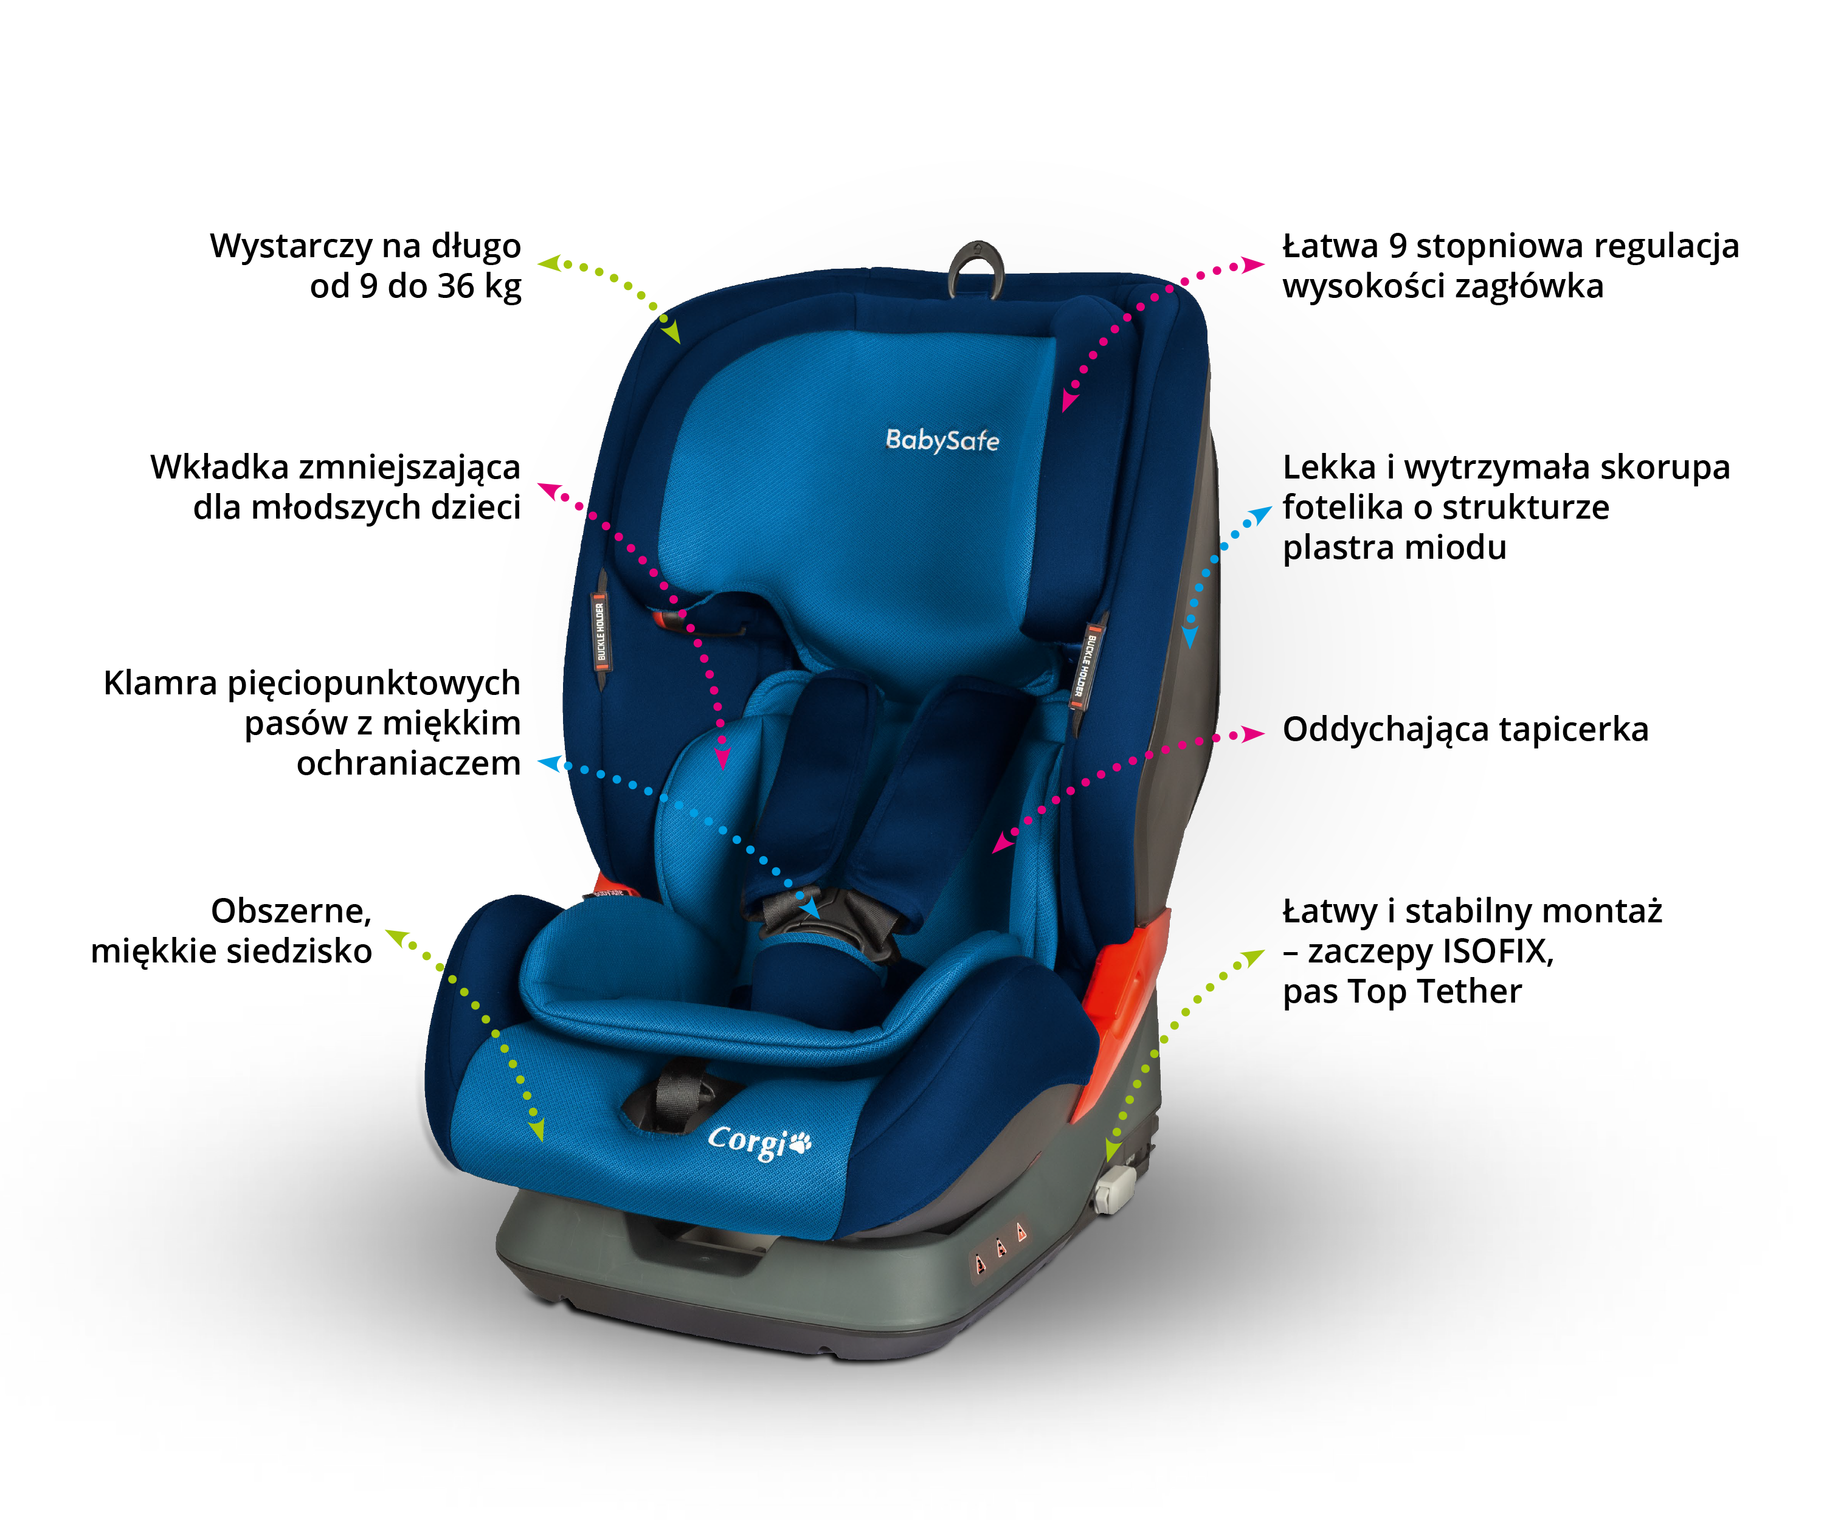Fotelik samochodowy powinien być wykonany z wysokiej jakości materiałów. Na popularności zyskują teraz szczególnie te, o strukturze plastra miodu. Należy zwrócić uwagę, jakie testy przeszła wybierana przez nas konstrukcja. Klienci coraz częściej poszukują rozwiązań, które były testowane w standardzie NCAP, czyli w warunkach zderzeniowych najbardziej zbliżonych do drogowych.
2. Siedzisko dla dziecka należy dobrać do jego wieku. Tylko wtedy jego konstrukcja będzie działać optymalnie w przypadku wypadku samochodowego. Ważne jest, aby mały pasażer, pomimo pasów bezpieczeństwa, nie mógł przemieszczać się w foteliku, ale również mieścił się w skorupie konstrukcji. Dobrym rozwiązaniem dla rodziców jest tutaj fotelik, który daje możliwość odpowiedniej kalibracji aż do osiągniecia przez dziecko wagi ponad 30 kg.
3. Kolejnym czynnikiem w wyborze odpowiedniego fotelika dla dzieci są pasy bezpieczeństwa w jakie wyposażono konstrukcję. Najlepszym rozwiązaniem będą te produkty, które posiadają pięciopunktowe pasy. Ostatnio coraz popularniejsze są modele fotelików pokryte miękkim, materiałem, który minimalizuje ryzyko otarć i sprawia, że podczas wysokich temperatur maluchowi nie jest za gorąco.
4. Wskazane jest, aby fotelik dziecięcy posiadał system Top-Tether, gdzie górny pas mocujący jest trzecim punktem zamocowania dla systemów LATCH, LUAS i ISOFIX. Pas ten zamocowany do punktów kotwiczenia w samochodzie, mocno naciągnięty, przeciwdziała obrotowi fotelika zapiętego na mocowaniach ISOFIX.
5. Tak jak w przypadku foteli dla dorosłych pasażerów, foteliki dziecięce powinny mieć możliwość regulacji zagłówka. Pozwala to na wygodną podróż, ale przede wszystkim skutecznie zabezpiecza głowę w sytuacji uderzenia z tyłu samochodu.

BabySafeto polski producent bezpiecznych i godnych zaufania fotelików dla dzieci (<https://babysafe.eu/).> Właścicielem marki **BabySafe** jest **BabySafe S.A.** z siedzibą przy ul. Mszczonowskiej 36, 96-200 Rawa Mazowiecka wpisaną do Krajowego Rejestru Sądowego, XX wydział gospodarczy w Łodzi Śródmieściu, pod numerem KRS 0000027861.

Firma posiada w swoim asortymencie artykuły dla dzieci i niemowląt. W sprzedaży dostępne są foteliki samochodowe, w tym model CORGI oraz wszelkie niezbędne do nich akcesoria, tj. ochraniacze, zestawy montażowe, bazy i lusterka. Lista punktów sprzedażowych marki znajduje się pod adresem: <https://babysafe.eu/gdzie-kupic/>

Więcej informacji:

Nina Żwirko

tel.: 500 432 650

mail: [n.zwirko@innerlook.pl](mailto:n.zwirko@innerlook.pl)